POSTI LIMITATI
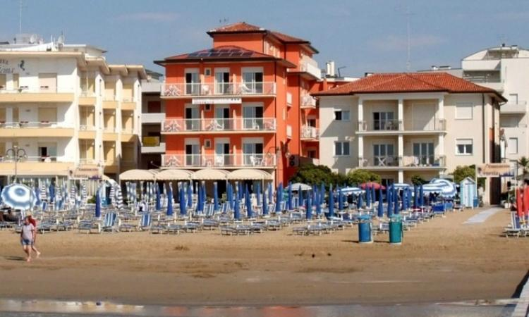
HOTEL ORNELLA ***
LIDO DI JESOLO

DAL 30 GIUGNO AL 14 LUGLIO 2019

Località:
Jesolo, rinomata località balneare dell’Alto Adriatico, è apprezzata dai turisti per la qualità della lunga spiaggia Bandiera Blu e le occasioni di divertimento offerte tra eventi, parchi tematici, negozi.

Hotel:
L’hotel Ornella è una struttura che sorge in posizione ottimale, nel centro di Jesolo e di fronte al mare; Il signor Claudio con la sua famiglia è gestisce da tanti anni l’albergo garantendo un servizio professionale ma caldo ed accogliente.
Le camere sono confortevoli, arredate in maniera semplice e funzionale e quasi tutte con vista mare; sono dotate di
servizi privati con box doccia e asciugacapelli, aria condizionata, televisione, telefono, cassaforte, terrazzo.
Il servizio ristorazione propone specialità tipiche locali e nazionali, con menu a scelta tra 4 primi e 4 secondi, pesce
tutti i giorni, buffet di verdure e insalate, dessert a scelta. La colazione, dolce e salata, è servita a buffet.
L’hotel dispone inoltre di sala soggiorno, sala tv, sala lettura, terrazza.

Quota individuale Euro 1.040,00
Supplemento Camera Singola Euro 360,00
Acconto Euro 350.00
Saldo Entro il 30-05-2019
La quota comprende:
Viaggio in Bus - 14 pensioni complete - assistenza durante il soggiorno - assistenza medico-sanitaria USL – brindisi di benvenuto – festa di arrivederci – aria condizionata in camera – bevande ai pasti (1/2 di acqua minerale – ¼ vino) cena tipica – servizio spiaggia : 1 ombrellone e 2 lettini ogni 2 persone
LA QUOTA NON COMPRENDE:
IMPOSTA DI SOGGIORNO comunale da pagare in Hotel - Extra e tutto quello non indicato nella quota comprende.
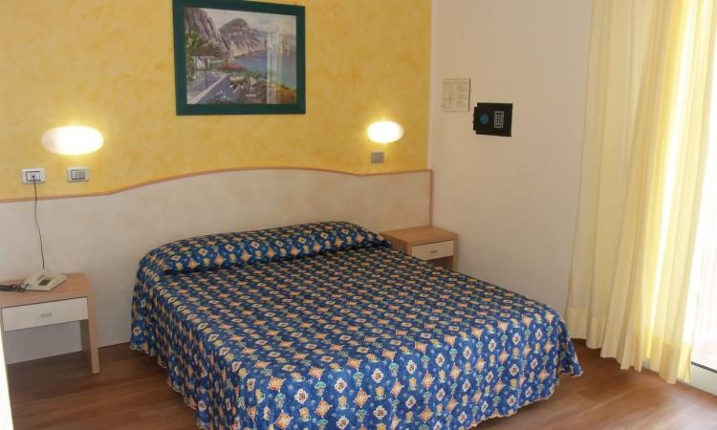
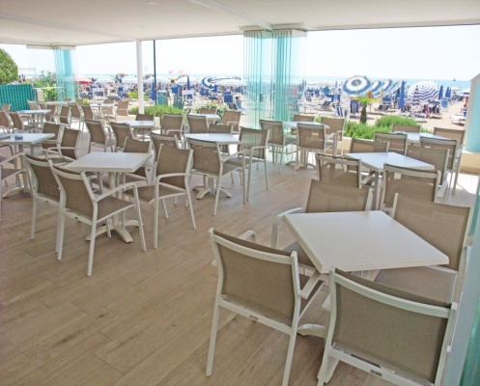
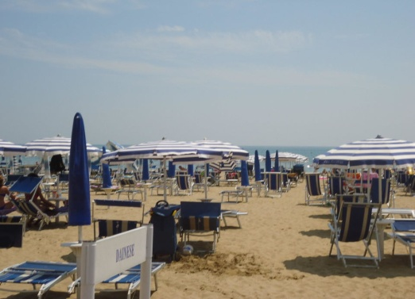

Organizzazione Tecnica - TGA S.r.l. a Socio Unico - Limena (Pd)
Etsi Sede di Novara Via dei Caccia 7/ B Tel. 0321-6751053 etsi@cislnovara.it

